Муниципальное бюджетное учреждение
дополнительного образования
ДЕТСКИЙ ЭКОЛОГО – БИОЛОГИЧЕСКИЙ ЦЕНТР
города Крымска муниципального образования Крымский район
Краснодарского края
353384 г. Крымск ул. Свердлова, 5-а
Тел/факс 86131-2-42-04,
Тел. 2-42-06
e-mail: debc_krymsk@mail.ru

Всероссийский конкурс «Юннат»

Тема работы: ПРИМЕНЕНИЕ ЭМ-ПРЕПАРАТОВ ДЛЯ ПОВЫШЕНИЯ УРОЖАЙНОСТИ РЕДИСА В УСЛОВИЯХ ЛИЧНОГО ПОДСОБНОГО ХОЗЯЙСТВА

Автор:
Рыкунова Валерия Сергеевна
уч-ся 11 класса МБОУ СОШ № 41,
муниципального образования Крымский район, обучающийся МБУ ДО Детский эколого-биологический центр
Научный руководитель:
Демьянчук Анна Юрьевна
педагог дополнительного образования МБУ ДО Детский эколого-биологический центр города Крымска муниципального образования Крымский район

Г. Крымск, 2018 год
 | Содержание | Стр.
 | Введение | 3
1 | Обзор источников информации по проблеме исследования | 4
 | - Характеристика почвы | 4
 | - Роль микроорганизмов в процессах почвообразования | 5
 | 1.3. Факторы, влияющие на изменение численности микроорганизмов почвы | 6
 | 1.4. Микробиологические препараты: разнообразие, способы и условия применения | 7
2 | Методика проведения исследования | 8
 | 2.1. Выбор сельскохозяйственной культуры для проведения эксперимента | 8
 | 2.2. Подготовка к использованию ЭМ-препаратов | 10
 | 2.3. Проведение агротехнических мероприятий, обработок микробиологическими препаратами редиса | 11
 | 2.4. Оценка редиса по качественным и количественным показателям | 13
 | Заключение | 17
 | Список использованных источников информации | 18
 | Приложение | 19
 | Приложение 1 | 18
 | Приложение 2 | 19
 | Приложение 3 | 21
 | Приложение 4  Приложение 5 | 26  29

Введение
За последнее десятилетие произошло значительное снижение плодородия почвы, что отмечается в снижении урожайности сельскохозяйственных культур и устойчивости выращиваемых растений к различным заболеваниям. Причинами этих изменений является нерациональное землепользование, загрязнения, накапливающиеся в верхнем слое почвы, эрозивные процессы, приводящие к нарушению структуры почвы, изменения климата. Изменения водно-физических и физико-химических свойств почвы приводит к снижению активности почвенной микрофлоры с последующим нарушением биоэкологического баланса грунта.
Создание оптимальных характеристик для жизнедеятельности почвенных микроорганизмов, позволяет не только нормализовать процессы жизнедеятельности растений, но и повышает их урожайность и сопротивляемость болезням и вредителям. Принцип нормализации микрофлоры с помощью так называемых эффективных микроорганизмов положен в основу применения ЭМ- препаратов.
Важно обеспечить доступ естественных жизненных ресурсов, необходимых для нормальной жизнедеятельности микроорганизмов грунта, способных сформировать устойчивые трофические сети и обеспечить тем самым эффективность процессов перехода органической массы веществ в доступную для растений неорганическую форму. Восстановление биоэкологического баланса грунта будет способствовать сдерживанию роста патогенных микроорганизмов, вызывающих заболевания растений.
Цель работы: сравнить эффективность использования ЭМ - препаратов полученных разными способами для улучшения качества и увеличения урожайности редиса в условиях приусадебного участка.
Задачи:
- Проанализировать научные данные про экологическое состояние почвенного покрова станицы Варениковской Крымского района.
- Выбрать ЭМ - препарат промышленного производства.
- Выбрать методику и изготовить ЭМ - препарат в домашних условиях.
- Провести необходимые агротехнические мероприятия по возделыванию редиса.
- Выбрать схему и провести обработку ЭМ - препаратами редиса на разных фенологических стадиях развития.
- Оценить эффективность применения микробиологических препаратов по количественным и качественным показателям.
Методы исследования:
1. сбор и анализ информации литературы по данному вопросу;
2. интервью со специалистами;
3. наблюдение;
4. эксперимент.
Предмет изучения – влияние ЭМ - препаратов на улучшение качественных и количественных показателей редиса.
Объект изучения - ЭМ - препараты полученные разными способами.
Основная гипотеза – применение микробиологических препаратов позволит получить качественный и экологически безопасный урожай редиса в условиях личного подсобного хозяйства.

- Обзор источников информации по проблеме исследования
  - Характеристика почвы
На территории станицы Варениковской Крымского района отмечаются серые и темно-серые лесные и луговые типы почв. По данным агрохимического анализа, эти типы почв характеризуются низким содержанием гумуса — 4,15% от общей площади. За последние 30 лет отмечается тенденция снижения гумуса в почве. По результатам исследований на кислотность, 31,7% почв имеют нейтральную реакцию. По обеспеченности почв Крымского района микроэлементами большая площадь грунтов имеет острый дефицит по меди, цинку и кобальту. Агроэкологическое состояние почв, по данным исследований, характеризуется как относительно удовлетворительное.
  - Роль микроорганизмов в процессах почвообразования
Почва является основным средством производства в сельском хозяйстве. Все продукты сельского хозяйства состоят из органических веществ, синтез которых происходит в растениях под воздействием, главным образом, солнечной энергии. Разложение органических остатков и синтез новых соединений, входящих в состав перегноя, протекает при воздействии ферментов, выделяемых разными ассоциациями микроорганизмов. При этом наблюдается непрерывная смена одних ассоциаций микробов другими.
Микроорганизмов в почве очень большое количество. По данным М. С. Гилярова, в каждом грамме чернозема насчитывается 2-2,5 миллиарда бактерий. Микроорганизмы не только разлагают органические остатки на более простые минеральные и органические соединения, но и активно участвуют в синтезе высокомолекулярных соединений — перегнойных кислот, которые образуют запас питательных веществ в почве. Поэтому, заботясь о повышении почвенного плодородия (а, следовательно, и о повышении урожайности), необходимо заботиться о питании микроорганизмов, создании условий для активного развития микробиологических процессов, увеличении популяции микроорганизмов в почве.
Основными поставщиками питательных веществ для растений являются аэробные микроорганизмы, которым для осуществления процессов жизнедеятельности необходим кислород. Поэтому увеличение рыхлости, водопроницаемости, аэрации при оптимальной влажности и температуре почвы обеспечивает наибольшее поступление питательных веществ к растениям, что и обуславливает их бурный рост и увеличение урожайности.
Однако растениям для нормального роста и полноценного развития необходимы не только макроэлементы, такие как калий, азот, фосфор, но и микроэлементы, например, селен, который выступает как катализатор в различных биохимических реакциях и без которого растения не в состоянии сформировать действенную иммунную систему. Поставщиками микроэлементов могут быть анаэробные микроорганизмы — это микроорганизмы, которые живут в более глубоких почвенных пластах и для которых кислород - яд. Анаэробные микроорганизмы способны по пищевым цепям «поднимать» необходимые растениям микроэлементы из глубинных слоев почвы. [2, 163]
В окультуренных плодородных почвах бурно развиваются не только микрофлора, но и почвенная фауна. Животные в почве представлены дождевыми червями, личинками различных почвенных насекомых и живущими в почве грызунами. Из числа микроскопической фауны черви являются наиболее активными почвообразователями. Они живут в поверхностных горизонтах почвы и питаются растительными остатками, пропуская через свой кишечный тракт большое количество органического вещества и минеральной составляющей почвы. Микроорганизмы в почве образуют сложный биоценоз, в котором различные их группы находятся между собой в сложных отношениях. Одни из них успешно сосуществуют, а другие являются антагонистами (противниками). Антагонизм их обычно проявляется в том, что одни группы микроорганизмов выделяют специфические вещества, которые тормозят или делают невозможным развитие других.
Особенно широко представлены в почве гнилостные, масляно-кислые и нитрифицирующие бактерии, актиномицеты и плесневые грибы. Количество микробной флоры зависит от плодородия почв. Чем плодороднее почвы, чем больше в них перегноя, тем плотнее заселены они микроорганизмами. Накопление микроорганизмов в значительной степени зависит от количественного и качественного содержания органических веществ в свежеотмерших растительных и животных остатках и продуктах их первичного распада; вначале микробов больше, а после минерализации уменьшается.

  - Факторы, влияющие на изменение численности микроорганизмов почвы
Существенное значение в жизни микроорганизмов имеют витамины, ауксины и другие биотические вещества. Небольшие дозы их заметно ускоряют развитие и размножение клеток микробного населения.
Почва при высушивании обедняется микроорганизмами. Иногда численность их при высушивании образцов почвы уменьшается в 2-3 раза, а нередко в 5-10 раз. Наиболее стойко сохраняют жизнеспособность актиномицеты, затем микобактерии. Самый высокий процент гибели отмечается среди бактерий. Однако полного вымирания бактерий, даже в условиях длительной засухи почвы, как правило, не происходит. Даже у весьма чувствительных к высушиванию культур имеются единичные клетки, которые длительное время сохраняются в сухом состоянии.
На распределение отдельных микробов сильное влияние оказывает кислотность почвенного раствора. В почвах с нейтральной или слегка щелочной реакцией бактерий бывает значительно больше, чем в кислых, заболоченных или торфяных почвах. Плесневые грибы лучше переносят кислую среду, чем бактерии, поэтому они обычно доминируют в кислых почвах.
Самый верхний слой почвы беден микрофлорой, потому что находится под непосредственным влиянием вредно действующих на нее факторов: высушивание, ультрафиолетовые лучи солнечного света, повышенная температура и прочее. Наибольшее количество микроорганизмов располагается в почве на глубине 5-15 см, меньше - в слое 20-30 см и еще меньше — в подпочвенном горизонте 30-40 см. Глубже могут существовать лишь анаэробные формы микробов.
1.4. Микробиологические препараты: разнообразие, способы и условия применения
ЭМ-технология, созданная в Японии более 30 лет назад, получила широкое признание во многих странах мира, в том числе и в России. Использование этой технологии в сельском хозяйстве позволяет достичь высокого качества выращиваемых продуктов питания при бережном и экономном использовании природных ресурсов. ЭМ-технология позволяет не только организовать экономичное производство, но и помогает улучшить экологию планеты и здоровье людей.
Байкал - ЭМ 1 — многоцелевое микробиологическое удобрение, одно из лучших на российском рынке. Представляет собой готовый водный раствор со специальным комплексом природных микроорганизмов: молочнокислые, фотосинтезирующие, азотофиксирующие бактерии, дрожжи и продукты их жизнедеятельности. Байкал ЭМ-1 способен восстанавливать поврежденную химикатами почву, обладает свойством улучшать качество выращиваемых плодов и увеличивать урожай — и всё это при очень доступной цене.
Спектр применения препарата Байкал - ЭМ1 довольно широк. Правильно приготовленный раствор используется для проведения корневых и внекорневых подкормок, предпосевной обработки грядок, замачивания семян, приготовления специального компоста.
Для полива растений Байкал - ЭМ 1 разводят из расчета 10 мл препарата на 10 л воды. Проводят такую подкормку не чаще одного раза в неделю. Все культуры прекрасно отзываются на внекорневое опрыскивание. Первую обработку рассады проводят уже при появлении двух настоящих листочков. В этом случае, раствор готовят в пропорциях 1:2000. Дальше опрыскивания проводят каждые 2 недели.
Можно приготовить ЭМ-препараты в домашних условиях, обладающие схожими свойствами с заводскими препаратами. Они используются по аналогичной схеме. Это настой сенной палочки, или субтиллин. Субтиллин - эффективный микробный биопрепарат, приготовленный на основе сенной палочки Bacillus subtilis. Для его приготовления используют сено, которое будет играть роль питательной среды для разведения маточной культуры сенной палочки. В последние годы особенно рекомендуют применять микробные препараты, приготовленные на основе сенной палочки Bacillus subtilis, которая не токсична для человека и животных, не загрязняет окружающую среду, так как является обычным почвенным микроорганизмом. Она встречается на поверхности тела животных и человека, в желудочно-кишечном тракте, на поверхности растений. Сенная палочка образует ряд активных протеолитических ферментов, расщепляющих белки, а также амилазу, ксиланазу и даже целлюлозу. Не случайно она используется для промышленного приготовления ферментных препаратов протосубтиллина и амилосубтиллина, которые применяются в животноводстве для повышения переваримости и усвояемости корма. Установлено, что субтиллин - активный препарат против стафилококков, стрептококков и микрококков, кишечных амеб, Clostridium botulinum. В 80-е годы субтиллин начали применять как экологически безопасный препарат, регулирующий развитие фитопатогенных грибов и их токсинообразующую способность на овощных, зерновых, цветочных и других культурах. Сенная палочка активно размножается в черноземах, где она является доминирующим видом. Обогащение почв этим микроорганизмом дает только положительный эффект.
Применение ЭМ-препаратов не ограничивается подкормкой растений и внесеним в почву. Они будут полезны и для других сельскохозяйственных целей. Предпосевная обработка посадочного материала: опрыскивание растений, замачивание семян и т. д.
- Методика проведения исследования
После изучения необходимой информации по интересующей меня теме, я приступила к практической части своей научно-исследовательской работы.
Экспериментальная работа проводилась на территории личного подсобного хозяйства расположенного в станице Варениковской, Крымского района, Краснодарского края. Размеры экспериментального участка 12 м² (6×2)
Сроки проведения эксперимента:
2017 год (с 14 июля по 20 августа)
2018 год (с 17 июня по 21 июля)
Погодно-климатические условия проведения опыта
Температура воздуха в июле 2017 года Крымском районе колебалась в диапазоне от +14°C до +37°C. Наибольшая средняя температура воздуха равна +29.88°C. Относительная влажность колебалась в диапазоне от 23% до 96%. Наибольшая средняя влажность воздуха равна 81.88%.
Температура воздуха в августе 2017 года колебалась в диапазоне от +13°C до +40°C. Наибольшая средняя температура воздуха равна +31.5°C. Относительная влажность колебалась в диапазоне от 18% до 91%. Наибольшая средняя влажность воздуха равна 75.38%.
Температура воздуха в июне 2018 года Крымском районе колебалась в диапазоне от +10°C до +33°C. Наибольшая средняя температура воздуха равна +26.88°C. Относительная влажность колебалась в диапазоне от 18% до 82%. Наибольшая средняя влажность воздуха равна 65.88%.
Температура воздуха в июле 2018 года колебалась в диапазоне от +15°C до +37°C. Наибольшая средняя температура воздуха равна +30.5°C. Относительная влажность колебалась в диапазоне от 26% до 95%. Наибольшая средняя влажность воздуха равна 78.38%.

2.1. Выбор сельскохозяйственной культуры для проведения эксперимента
Для проведения эксперимента выбран редис сортов «Заря» и «Розово-красная с белым кончиком». Данная сельскохозяйственная культура имеет ряд преимуществ:
- короткий период от всходов до созревания корнеплодов;
- простая агротехника возделывания.
Характеристика сельскохозяйственной культуры:
- любит почвы удобренные перегноем;
- имеет короткий период от момента всходов до созревания;
- любит увлажненную почву и умеренные температуры;
- возможность выращивания в летне-осенний период.
Сорт «Заря»
Сорт раннеспелый, период от посева до уборки 20 - 26 дней. Урожайность до 2,0 кг/м². Корнеплод красно-малиновый, округлый или эллиптический, длиной 4.5 – 5 см, поверхность гладкая. Мякоть белая и бело-розовая, плотная, сочная, острого вкуса. Корнеплоды приподняты над поверхностью почвы. Масса их 10-23 грамма. Вкусовые качества Зари хорошие.
Сорт «Розово-красный с белым кончиком»
Ранний урожайный сорт редиса. Период от всходов до технической спелости 23…27 дней. Корнеплод эллиптический, гладкий, розово-красный с белым кончиком, массой 30…45 граммов. Мякоть белая, часто прозрачная, нежная, сочная. Урожайность до 2,5 кг/м².
(См. Приложение 1, Рисунок 1, 2)

2.2. Подготовка к использованию ЭМ-препаратов
Для проведения исследования выбрано два ЭМ-препарата:
- Произведенный промышленным путем (Байкал ЭМ-1)
- Приготовленный в домашних условиях («Субтиллин»)
Для приготовления рабочего раствора «Байкала ЭМ-1» необходимо:
- приготовить 4 л отфильтрованной кипяченой воды (t+20-30С);
- добавить в воду 4 ст. ложки меда или сахарного сиропа и флакон концентрата (40 мл);
- тщательно перемешать приготовленный раствор;
- разлить по пластиковым бутылкам и плотно закупорить, предварительно выпустив из них воздух;
- выдержать в теплом и темном месте (при t +25-30С) 1 неделю.
Для приготовления ЭМ-препарата (настой сенной палочки – субтиллин) необходимо:
- прокипятить 150 г прелого, но не заплесневевшего сена в 1 л воды;
- добавить в емкость 1 ч.л. мела для снижения кислотности;
- выдержать раствор в темном месте в течении 3 суток до образования поверхностной пленки (маточная культура сенной палочки);
- приготовить рабочий раствор (1 кг прелого сена, 10 литров горячей воды, 150 гр. мела или извести, маточная культура);
- выдержать емкость в темном месте в течении 3 дней. (См. Приложение 2, Рис. 3-6)

  - Проведение агротехнических мероприятий, обработка микробиологическими препаратами, наблюдения
Для проведения эксперимента подготовлено 3 участка:
Участок № 1 – для посева редиса с обработкой препаратом «Байкал ЭМ-1»;
Участок № 2 – для посева редиса с обработкой препаратом «Субтиллин» (домашнего приготовления);
Участок № 3 – контроль.
Схема посева редиса:
Внутрирядное расстояние: 5 см;
Междурядное расстояние: 15 см.
Опыт имеет трехкратное территориальное повторение.
Посев редиса произведен рядами по 50 шт. семян в каждый. (Длина ряда 2,5 м).
Почва экспериментальных участков, кроме контрольного, предварительно обработана соответствующими ЭМ-препаратами.
Агротехнические мероприятия проводились в одинаковой последовательности для каждой повторности, в соответствии с фенологической стадией развития редиса.
Первая обработка произведена на стадии семени.
С целью получения наибольшего эффекта одновременно проводилась и корневая и листовая обработка, которая позволяла улучшить питание и обеспечить защиту растений. Приготовление рабочих растворов препаратов «Байкал ЭМ – 1» и «Субтиллин» производилось один раз в неделю в день обработки. Хранение маточной культуры осуществляется в темном месте при относительно постоянной температуре.
Обработка ЭМ-препаратами производилась для каждой фенологической стадии, в среднем один раз в неделю в вечернее время суток. За весь период проведения опыта было осуществлено 6 обработок ЭМ-препаратми. Расход рабочего раствора на одну обработку 10 литров для участка 12 м ².
Дополнительным условием использования ЭМ-препаратов был обязательный последующий полив почвы теплой водой.
Последовательность агротехнических мероприятий, обработок фиксировалась в дневнике исследования, производился учет фенологических изменений.

Таблица № 1 «Дневник учета проведения агротехнических мероприятий на экспериментальных участках, 2017 год»
Дата проведения | Агротехнические мероприятия | Фенологическая фаза
14.07.17 | Отбор и обработка семян редиса микробиологическими препаратами. Полив. | Семя
15.07.17 | Посев редиса на подготовленных участках | Семя
19.07.17 | Отбор и обработка семян редиса микробиологическими препаратами. Полив. | 2 семядольных листочка
24.07.17 | Обработка микробиологическими препаратами.  Полив, прополка, рыхление. | 2 настоящих листочка
29.07.17 | Обработка микробиологическими препаратами.  Полив, прополка, рыхление. | 4 настоящих листа.
04.08.17 | Обработка микробиологическими препаратами.  Полив, прополка, рыхление. | 6 настоящих листов
11.08.17 | Обработка микробиологическими препаратами.  Полив, прополка, рыхление. | 8 настоящих листов
12.08.17 | Проверка технической спелости. | Смыкание рядов
15.08.17 | Уборка редиса на участке № 1 (Байкал – ЭМ 1, «Субтиллин»), сорта «РКБК» | Техническая спелость корнеплодов
16.08.17 | Уборка редиса на участке № 2 («Субтиллин») сорта «РКБК» | Техническая спелость корнеплодов
17.08.17 | Уборка редиса на участках сорта «Заря» № 1, 2 (Байкал – ЭМ 1, «Субтиллин») | Техническая спелость корнеплодов
19.08.17 | Уборка редиса на участке № 3 сорт «РКБК»  (Контроль) | Техническая спелость корнеплодов
20.08.17 | Уборка редиса на участке № 3 сорт «Заря»  (Контроль) | Техническая спелость корнеплодов

Анализ наблюдений:
- Первые всходы появились на участках с использованием ЭМ-препарата «Байкал – ЭМ 1» на второй день после посева, массовые на третий, на участке с использованием «субтиллина» на третий день. Первые всходы на контрольном участке на 3 -4 день в разных повторностях.
- Наступление технической спелости для сорта «РКБК» на участках с использование «Байкал – ЭМ 1» происходит раньше на четыре дня, на участке с использованием «субтиллина» на 3 дня в сравнении с контролем.
- Для сорта «Заря» техническая спелость наступает раньше на три дня в сравнении с контролем для всех участков с использованием ЭМ-препаратов.

Таблица № 2 «Дневник учета проведения агротехнических мероприятий на экспериментальных участках, 2018 год»
Дата проведения | Агротехнические мероприятия | Фенологическая фаза
2018 год
17.06.18 | Отбор и обработка семян редиса микробиологическими препаратами | Семя
18.06.18 | Посев редиса на подготовленных участках | Семя
22.06.18 | Отбор и обработка семян редиса микробиологическими препаратами | 2 семядольных листочка
27.06.18 | Обработка микробиологическими препаратами.  Полив, прополка, рыхление. | 2 настоящих листочка
31.06.18 | Обработка микробиологическими препаратами.  Полив, прополка, рыхление. | 4 настоящих листа.  Начало формирования корнеплода
07.07.18 | Обработка микробиологическими препаратами.  Полив, прополка, рыхление. | 6 настоящих листочков
14.07.18 | Обработка микробиологическими препаратами.  Полив, прополка, рыхление. | 8 настоящих листов
15.07.18 | Проверка технической спелости. | Смыкание рядов
18.07.18 | Уборка редиса на участках № 1 (Байкал – ЭМ 1), сорт «РКБК» | Техническая спелость корнеплодов
19.07.18 | Уборка редиса на участках № 2 «Субтиллин», сорт «РКБК» | Техническая спелость корнеплодов
19.07.18  20.07.18 | Уборка редиса на участках сорта «Заря» № 1, 2 (Байкал – ЭМ 1, «Субтиллин») | Техническая спелость корнеплодов
21.07.18 | Уборка редиса на участке № 3 сорт «РКБК»  (Контроль) | Техническая спелость корнеплодов
22.07.18 | Уборка редиса на участке № 3  (Контроль) | Созревание корнеплодов
(См. Приложение 3, Рис. 7-16)
Анализ наблюдений:
- Первые всходы были зафиксированы на всех участках с использованием ЭМ-препаратов на второй день после посева, массовые на 3-4 в разных повторностях. Первые всходы на контрольном участке на 3 -4 день в разных повторностях.
- Наступление технической спелости для сорта «РКБК» на участках с использование «Байкал – ЭМ 1» происходит раньше на 3 дня, на участке с использованием «субтиллина» на 2 дня в сравнении с контролем.
- Для сорта «Заря» техническая спелость наступает раньше на 3-2 дня в разных повторностях в сравнении с контролем для всех участков с использованием ЭМ-препаратов.
2.4. Оценка редиса по качественным и количественным показателям
Сбор урожая производился по достижению технической спелости. Подсчитывалась масса, диаметр и содержание сахара в корнеплодах по каждому участку.
(См. Приложение 4, Рис. 17-22)
Средние показатели для каждой повторности представлены в таблицах:
Таблица № 3 «Масса корнеплодов»
Сорт | Контроль  (гр.) |  |  | Участок № 1  «Байкал – ЭМ 1» (гр.) |  |  | Участок № 2  «Субтиллин» (гр.)
2017 год
«Заря» | 15,3 | 17,5 | 16,2 | 21,6 | 22,5 | 22,8 | 21,4 | 20,5 | 21,6
«РКБК» | 22,5 | 23,2 | 22,8 | 31,1 | 32,5 | 31,9 | 27,8 | 28,1 | 27,6
ПОВТОРНОСТЬ | 1 | 2 | 3 | 1 | 2 | 3 | 1 | 2 | 3
2018 год
«Заря» | 15,0 | 15,5 | 15,6 | 22,3 | 21,5 | 22,1 | 20,1 | 19, 6 | 19,8
«РКБК» | 24,8 | 23,2 | 23,0 | 33,1 | 31,2 | 31,8 | 27,6 | 27,2 | 27,8
ПОВТОРНОСТЬ | 1 | 2 | 3 | 1 | 2 | 3 | 1 | 2 | 3

Таблица № 4 «Диаметр корнеплодов»
Сорт | Контроль (см) |  |  | Участок № 1  «Байкал – ЭМ 1» (см) |  |  | Участок № 2  «Субтиллин» (см)
2017 год
«Заря» | 2,9 | 3,0 | 3,0 | 3,3 | 3,5 | 3,4 | 3,4 | 3,2 | 3,6
«РКБК» | 3,6 | 3,6 | 3,7 | 4,0 | 3,8 | 3,9 | 4,1 | 3,7 | 3,9
ПОВТОРНОСТЬ | 1 | 2 | 3 | 1 | 2 | 3 | 1 | 2 | 3
2018 год
«Заря» | 2,9 | 2,8 | 2,9 | 3,6 | 3,4 | 3,6 | 3,2 | 3,0 | 3,2
«РКБК» | 3,5 | 3,6 | 3,5 | 4,1 | 3,8 | 3,9 | 3,9 | 3,8 | 3,9
ПОВТОРНОСТЬ | 1 | 2 | 3 | 1 | 2 | 3 | 1 | 2 | 3

Содержание сахара в корнеплодах отражает качество биохимических процессов в растительном организме, может определять состояние технической спелости. Определение содержания сахара произведено цифровым портативным рефрактометром ATAGO. Единицы измерения % Brix. 1% Brix – 10 г/дм3.

Таблица № 5 «Содержание сахара в корнеплодах»
Сорт | Контроль  (г/дм3) |  |  | Участок № 1  «Байкал – ЭМ 1»  (г/дм3) |  |  | Участок № 2  «Субтиллин»  (г/дм3)
2017 год
«Заря» | 39,2 | 38,4 | 40,2 | 49,8 | 48,8 | 48,6 | 47,8 | 45,1 | 47,1
«РКБК» | 41,1 | 37,3 | 38,5 | 42,9 | 41,2 | 40,1 | 44,5 | 42,9 | 43,1
ВРЕМЕННАЯ  ПОВТОРНОСТЬ | 1 | 2 | 3 | 1 | 2 | 3 | 1 | 2 | 3
2018 год
«Заря» | 32,0 | 28,3 | 31,1 | 35,3 | 31,4 | 32,5 | 29,1 | 28,9 | 29,3
«РКБК» | 24,3 | 26,1 | 23,9 | 41 | 38,1 | 39,5 | 30,6 | 31,4 | 30,9
ВРЕМЕННАЯ  ПОВТОРНОСТЬ | 1 | 2 | 3 | 1 | 2 | 3 | 1 | 2 | 3
(См. Приложение 5, Рис. 23-28)
В ходе исследования было сделано предположение, что ЭМ-препараты способны влиять на товарное качество корнеплодов. Подсчитано количество корнеплодов не имеющих надлежащего товарного качества (внешние изъяны, деформация).
Таблица № 6 «Оценка внешнего качества корнеплодов»
В таблице приведено количество корнеплодов не соответствующих товарным требованиям
Сорт | Контроль |  |  | Участок № 1  «Байкал – ЭМ 1» |  |  | Участок № 2  «Субтиллин»
2017 год
«Заря» | 4,3% | 5,3% | 5,0% | 2,3% | 3,0% | 2,0% | 4,0% | 3,0% | 3,0%
«РКБК» | 4,3% | 4,3% | 5,0% | 3,3% | 3,3% | 3,0% | 3,0% | 3,0% | 4,3%
ВРЕМЕННАЯ  ПОВТОРНОСТЬ | 1 | 2 | 3 | 1 | 2 | 3 | 1 | 2 | 3
2018 год
«Заря» | 3,0% | 3,3% | 4,0% | 2,3% | 2,0% | 3,3% | 2,0% | 2,0% | 3,3%
«РКБК» | 2,3% | 3,0% | 4,0% | 2,3% | 2,3% | 3% | 2,0% | 3,3% | 3,3%
ВРЕМЕННАЯ  ПОВТОРНОСТЬ | 1 | 2 | 3 | 1 | 2 | 3 | 1 | 2 | 3
Таблица № 7 «Урожайность редиса»
Сорт | Контроль (кг/м²) |  |  | Участок № 1  «Байкал – ЭМ 1» (кг/м²) |  |  | Участок № 2  «Субтиллин» (кг/м²)
2017 год
«Заря» | 1,53 | 1,75 | 1,62 | 2,16 | 2,25 | 2,28 | 2,14 | 2,05 | 2,16
«РКБК» | 2,25 | 2,32 | 2,28 | 3,11 | 3,25 | 3,19 | 2,78 | 2,81 | 2,76
ВРЕМЕННАЯ  ПОВТОРНОСТЬ | 1 | 2 | 3 | 1 | 2 | 3 | 1 | 2 | 3
2018 год
«Заря» | 1,50 | 1,55 | 1,56 | 2,23 | 2,15 | 2,21 | 2,01 | 1,96 | 1,98
«РКБК» | 2,48 | 2,32 | 2,30 | 3,31 | 3,12 | 3,18 | 2,76 | 2,72 | 2,78
ВРЕМЕННАЯ  ПОВТОРНОСТЬ | 1 | 2 | 3 | 1 | 2 | 3 | 1 | 2 | 3
Средние значения приведены в графиках (См. Приложение 5, Рис. 29-34)
Расчет урожайности производился по соотношению:
1 м² - 100 шт. корнеплодов.
Сравнение средних показателей урожайности 2017, 2018 года представлены на графиках:

Анализ количественных данных:
- Масса корнеплодов растений обработанных ЭМ-препаратами в среднем на 5-9 грамм для сорта «РКБК» и 3-5 грамм для сорта «Заря» превышает массу корнеплодов контрольного участка.
- Содержание сахара в корнеплодах экспериментальных участков увеличилось для сорта «РКБК» на 3-10 г/дм3, сорта «Заря» на 4 – 12 г/дм3 .
- Использование ЭМ-препаратов позволило снизить процент поврежденных корнеплодов с 5% до 3%.
4. Отличия в количественных показателях корнеплодов редиса участка № 1 (использование «Байкала - ЭМ 1») и участка №2 (использование ЭМ-препарата домашнего приготовления) незначительное, в пользу участка № 1 (Байкал - ЭМ 1).
5. Использование ЭМ-препаратов позволит повысить урожайность редиса на 15 – 25 %.

Заключение
На основе данных полученных в ходе исследования влияния ЭМ-препаратов на биологические показатели растений, можно сделать выводы:
Выводы
1. ЭМ-препараты влияют на процессы роста и развития редиса, ускоряю созревание в среднем на 2-3 дня.
2. Использование ЭМ-препаратов позволяет получить более качественный по содержанию полезных веществ урожай.
3. Применение ЭМ-препаратов позволит уменьшить или исключить применение вредных химических препаратов, что позволит получить экологически безопасный урожай.
3. Применение ЭМ-препаратов ведет к уменьшению процента поврежденных растений и потери урожая, обеспечивает устойчивость к заболеваниям.
4. Препарат, изготовленный в домашних условиях (субтиллин) незначительно уступает по своему действию препарату, полученному в производственных условиях, поэтому его применение способно уменьшить финансовые затраты на обработку растений.
5. Использование ЭМ-препаратов позволит повысить урожайность редиса на 15-25 %.

Список использованной литературы:
- Кауричев. С, Панов П. Розов Н. Почвоведение М: Агропромиздат, 1989 – 719 с.
- Кираев Р.С. Биоэнергетические критерии оценки регулирования плодородия почв/
- Незавитин А. Г., Наплекова Н. Н., Ердаков Л. Н., Новиков Е. Л., Таран Я. В. Экология и основы рационального природопользования, Новосибирский государственный аграрный университет. – Новосибирск, 2010. – С. 656
- Одум Ю. Экология М: «Мир» 1986 год – 312с.
- Федулов Ю.П.// Испытание препарата «Байкал ЭМ-1» на сельскохозяйственных культурах// Материалы Ι Всероссийской конференции «Практические испытания и применения препаратов серии ЭМ», Воронеж, 2000, с. 3-7.

Интернет-источники:
1. http://fb.ru/article/178659/em-preparatyi-svoimi-rukami-primeneniya-preparatov-em-tehnologiy
2. http://weatherarchive.ru/Temperature/Krymsk/July-2017

ПРИЛОЖЕНИЕ
Приложение 1
Внешние сортовые признаки редиса
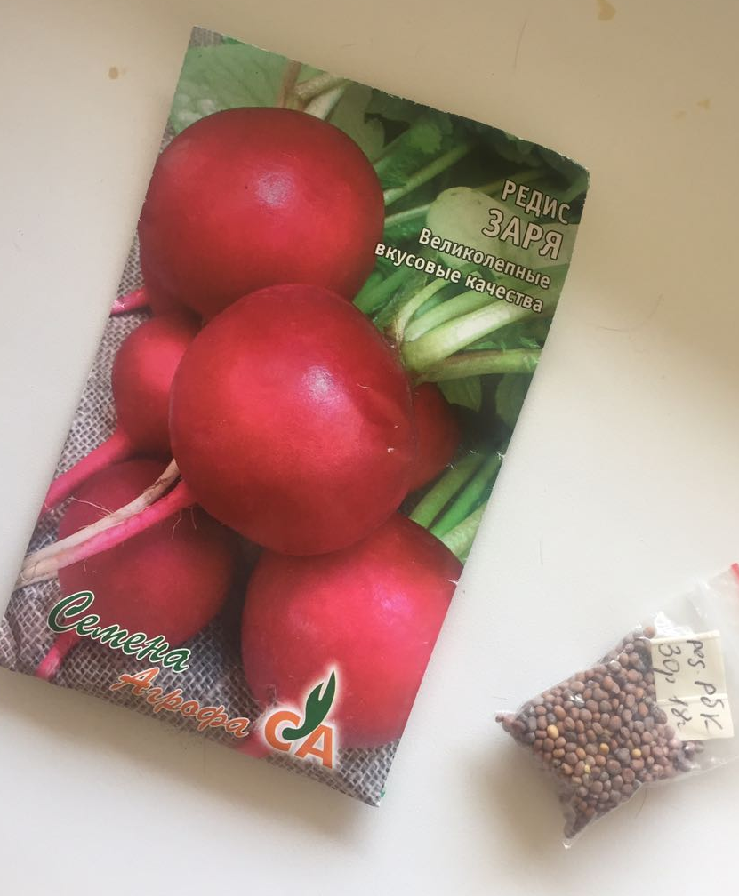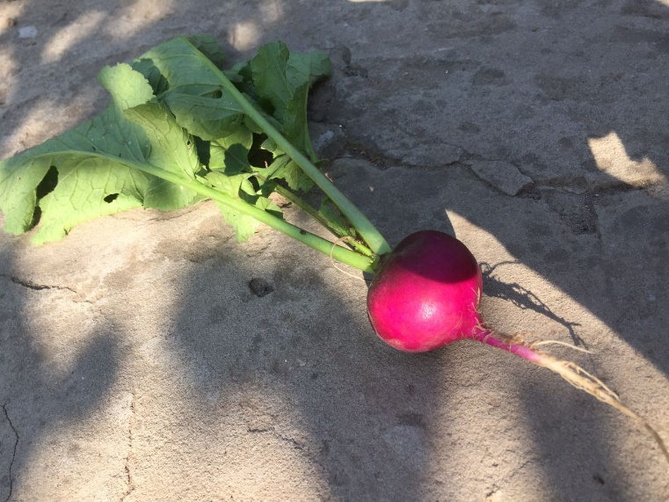
Рис. 1 Редис сорта «Заря»
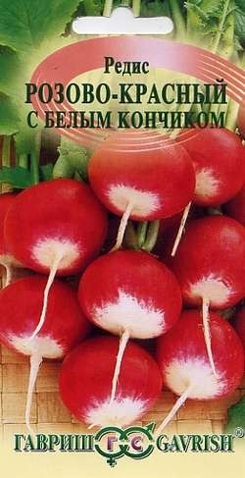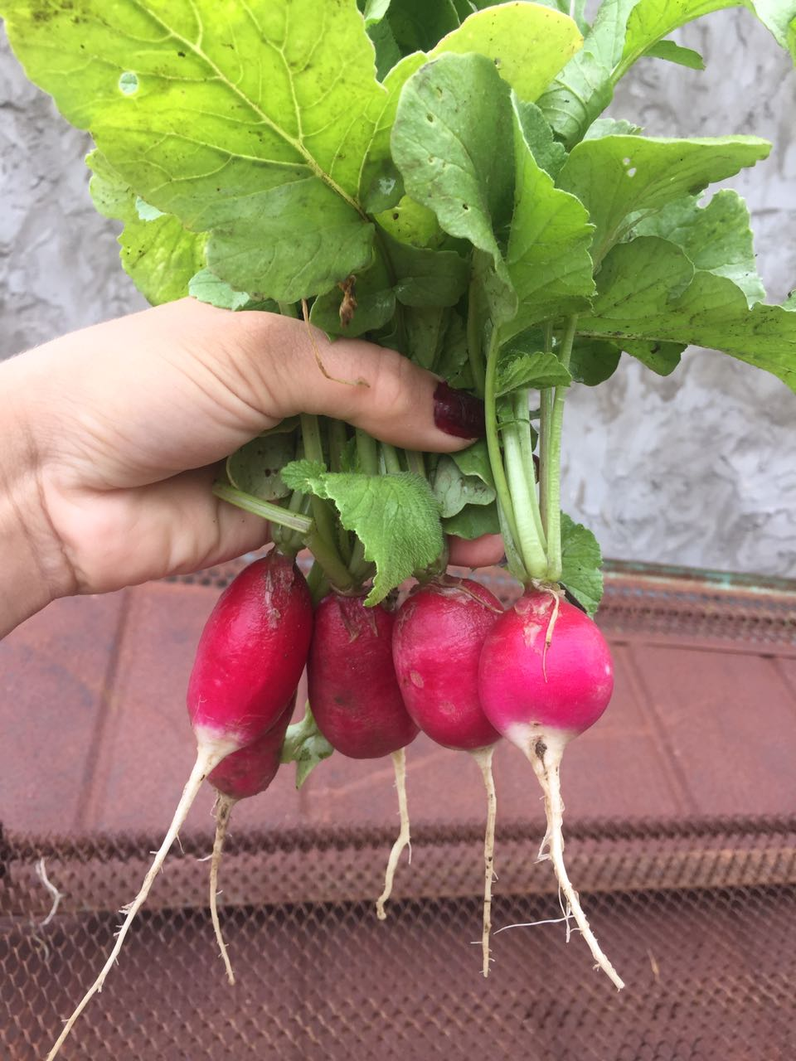
Рис. 2 Редис сорта «Розово-красный с белым кончиком»

Приложение 2
Приготовление ЭМ-препаратов
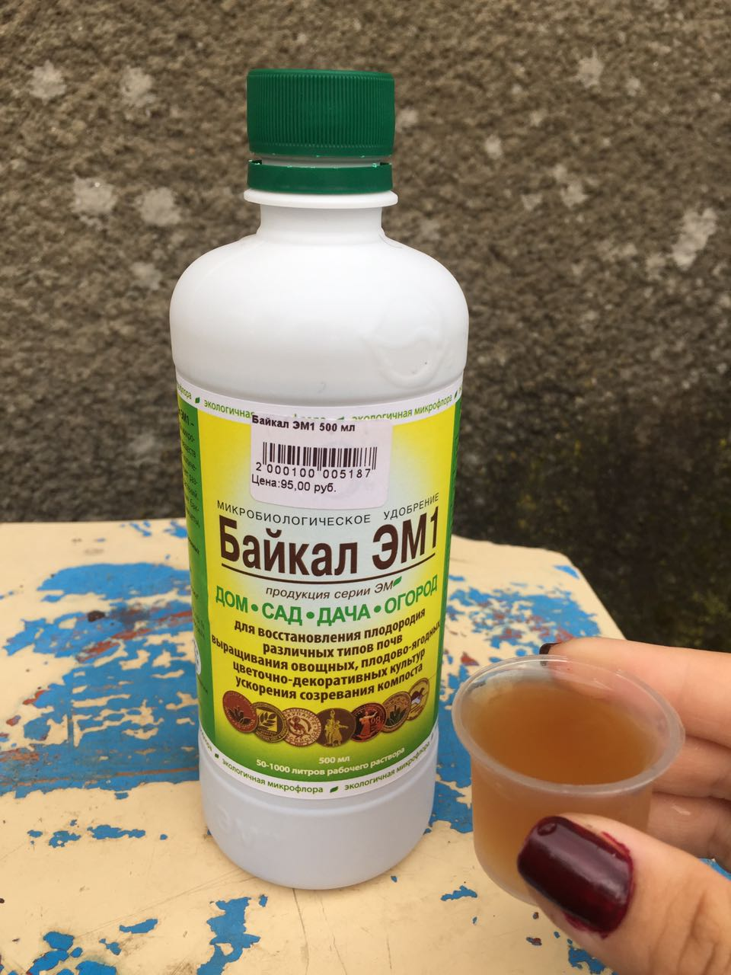
Рис. 3 «Байкал ЭМ-1»
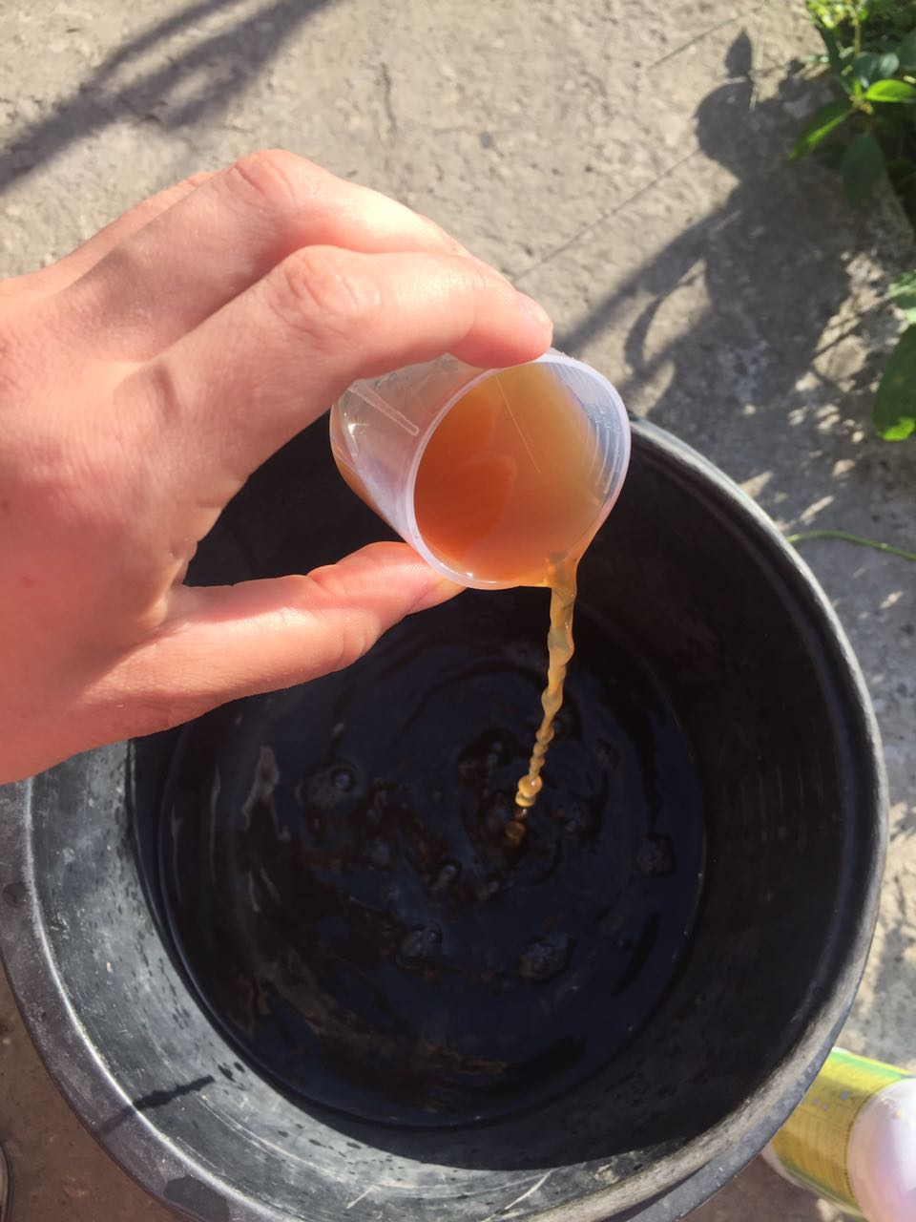
Рис. 4 Приготовление рабочего раствора «Байкал ЭМ-1»
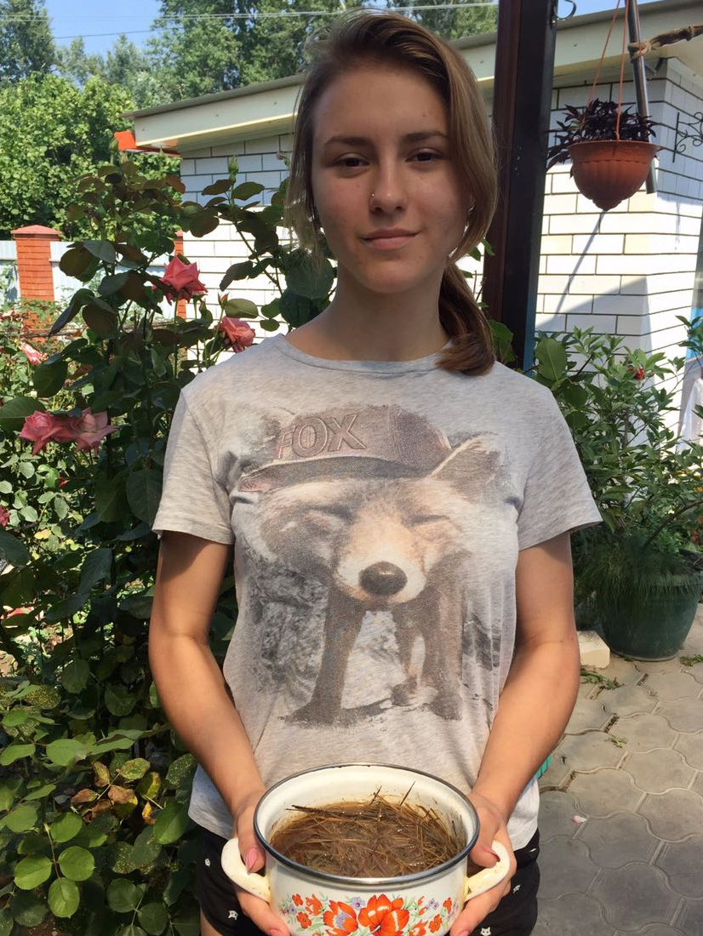
Рис. 5 Приготовление маточной культуры сенной палочки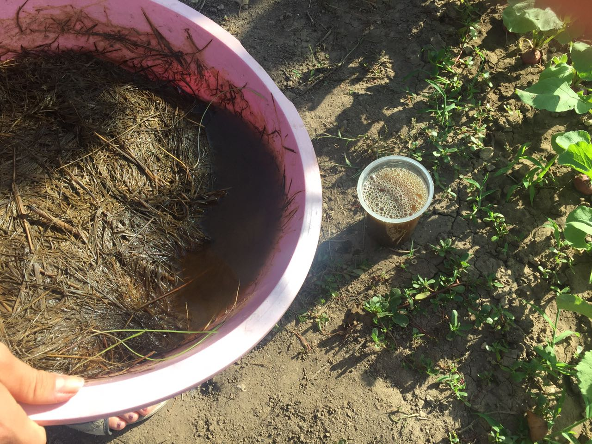
Рис. 6 Готовый к использованию рабочий раствор «Субтиллин»
Приложение 3
Проведение агротехнологических мероприятий
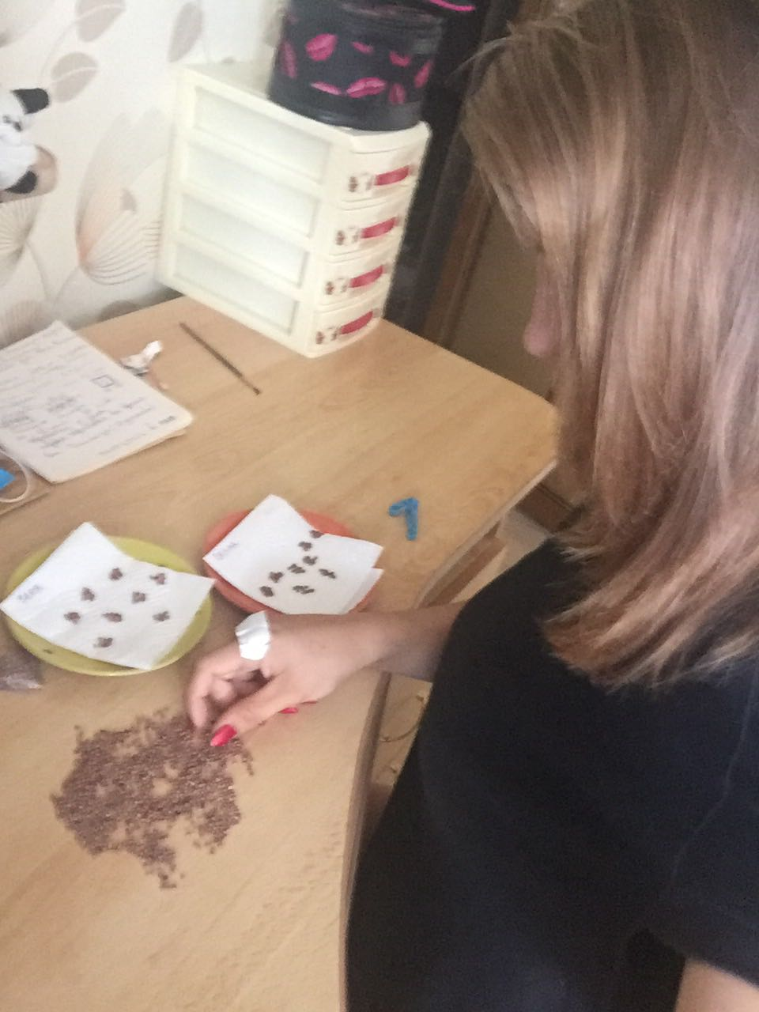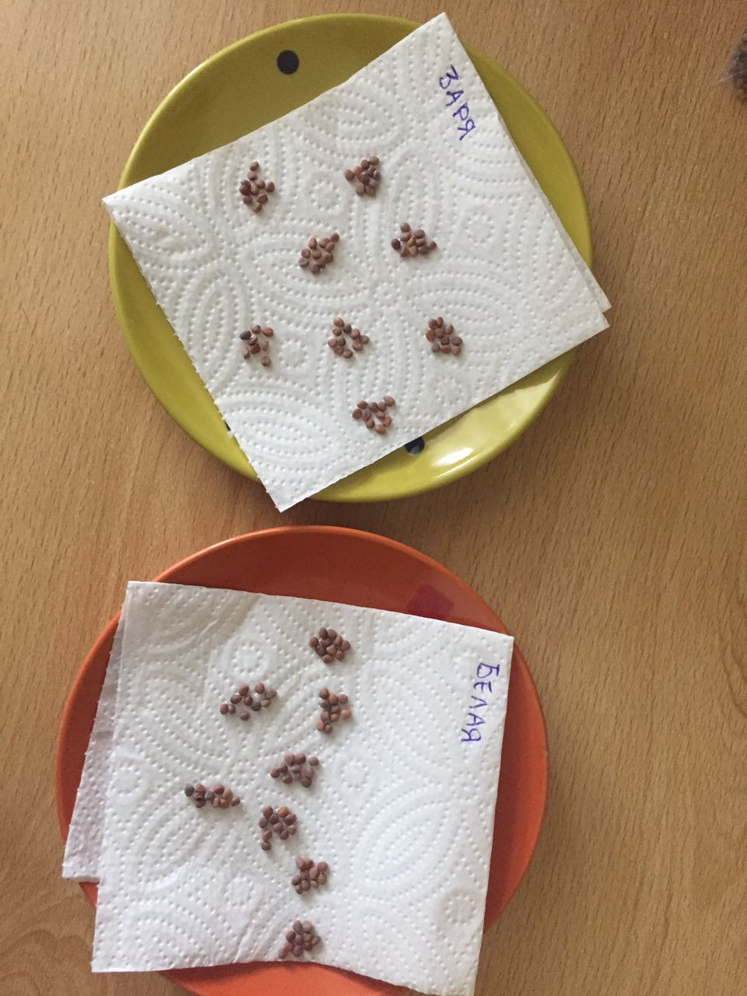
Рис. 7 Отбор семян
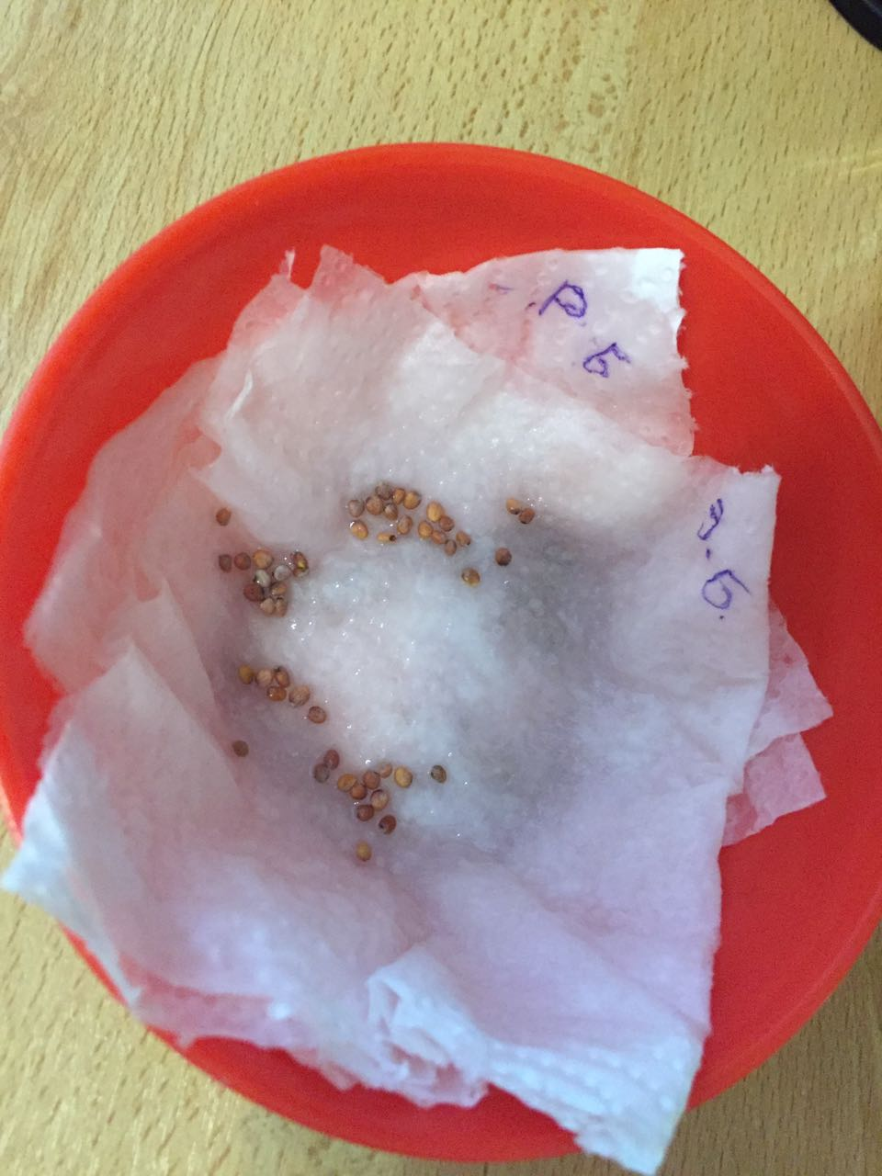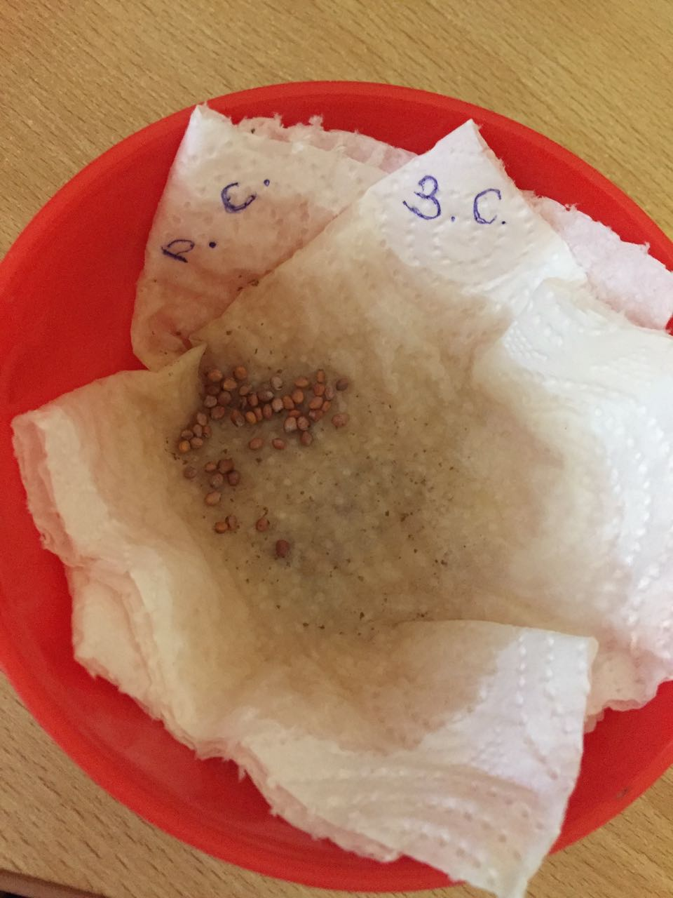
Рис 8 Обработка семян ЭМ-препаратами (Байкал – ЭМ 1, «Субтиллин»)
Рис. 9 Посев редиса
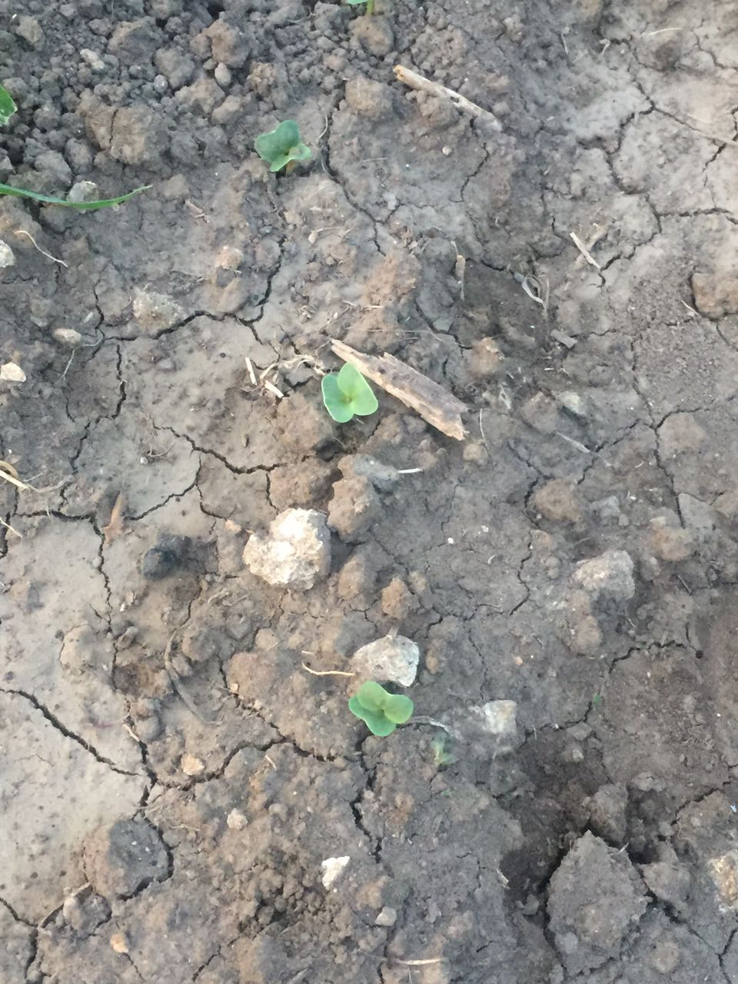
Рис. 10 Развитие редиса (фаза 2 семядольных листочка)

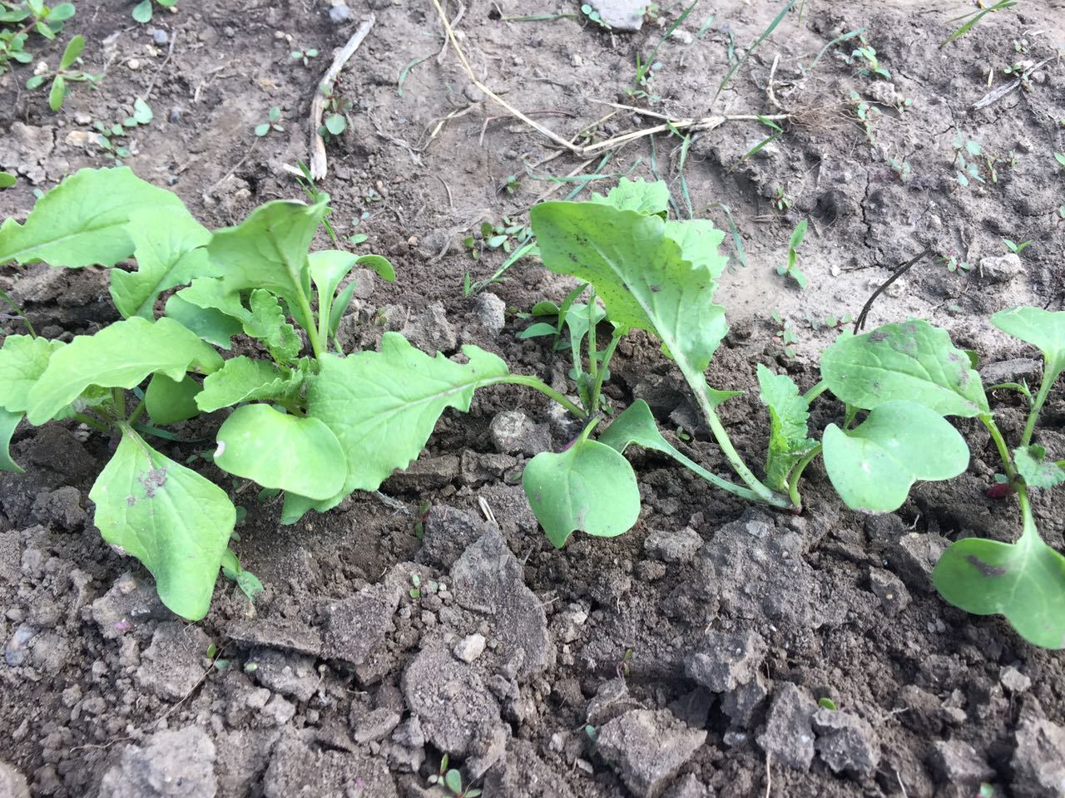
Рис. 11 Развитие растений (2 настоящих листочка)
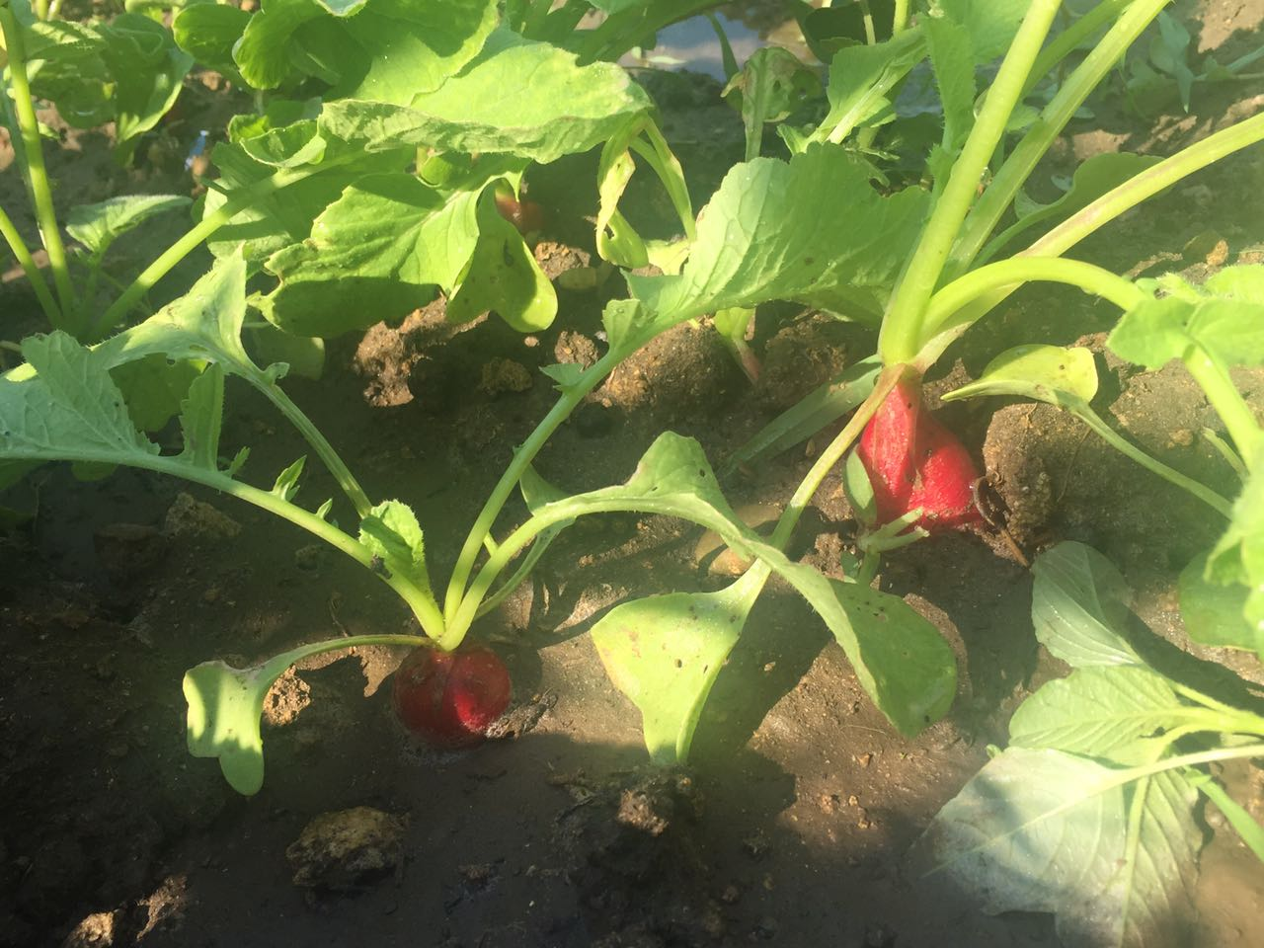
Рис. 12 Развитие растений (4 настоящих листочка, формирование корнеплодов)
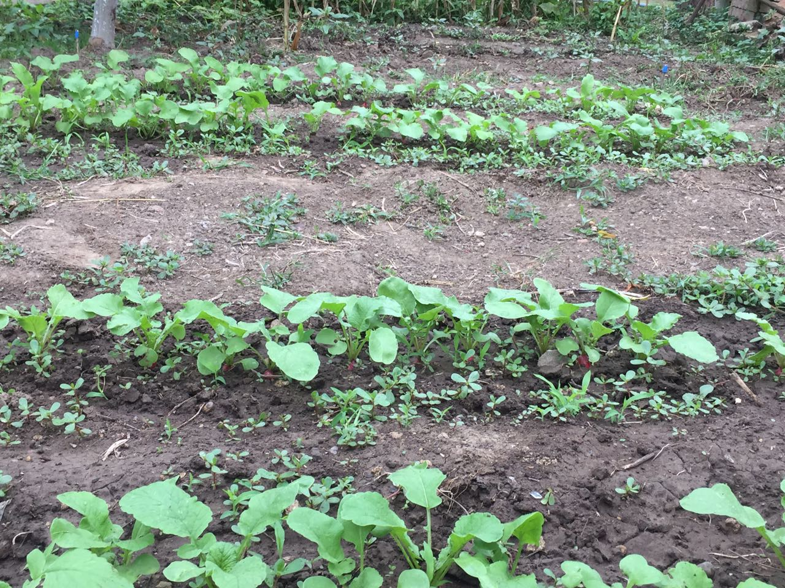
Рис. 13 Экспериментальные участки № 1, 2 Байкал – ЭМ 1, «Субтиллин»
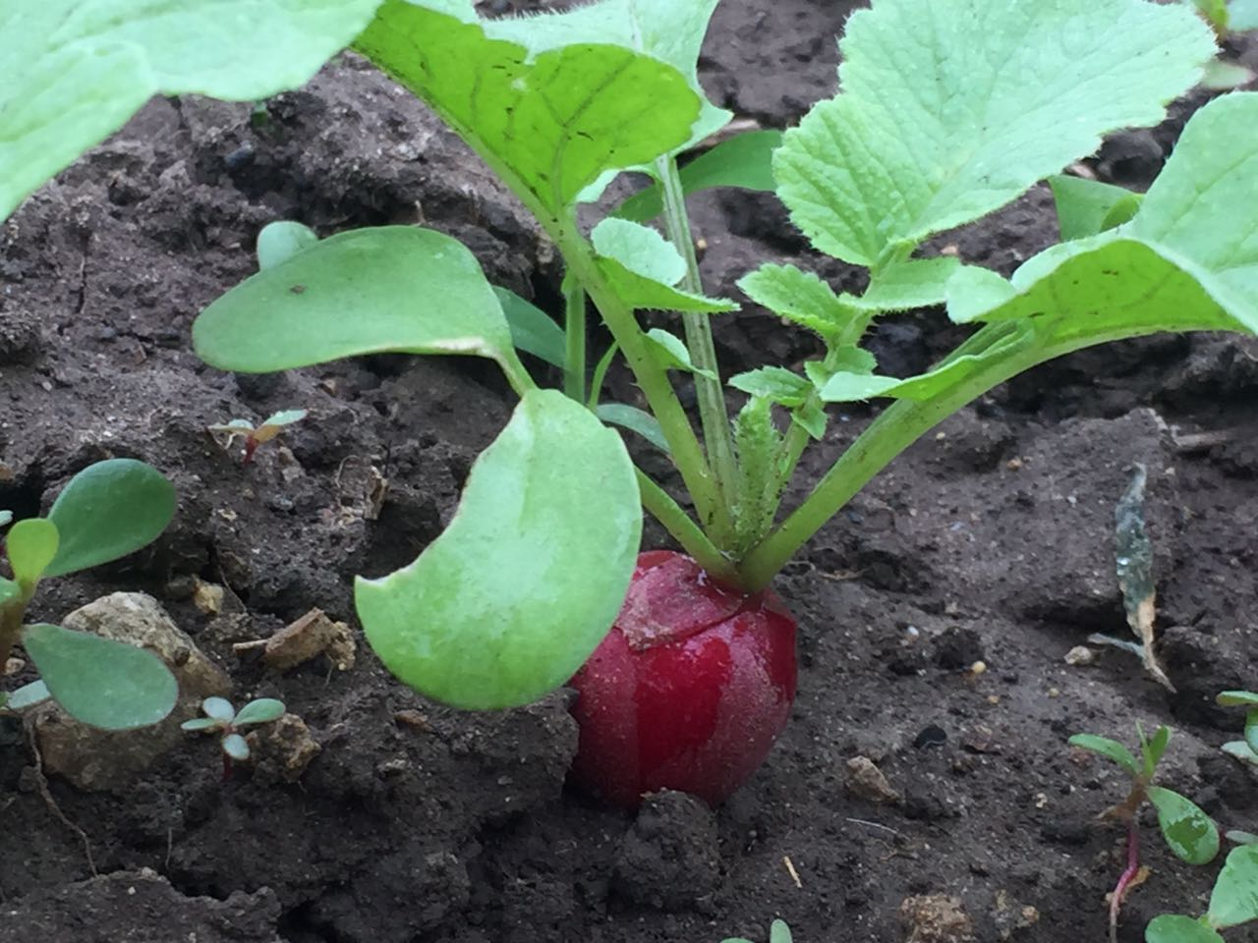
Рис. 14 Экспериментальный участок № 1 Байкал – ЭМ 1, сорт «Заря» 15.09.17
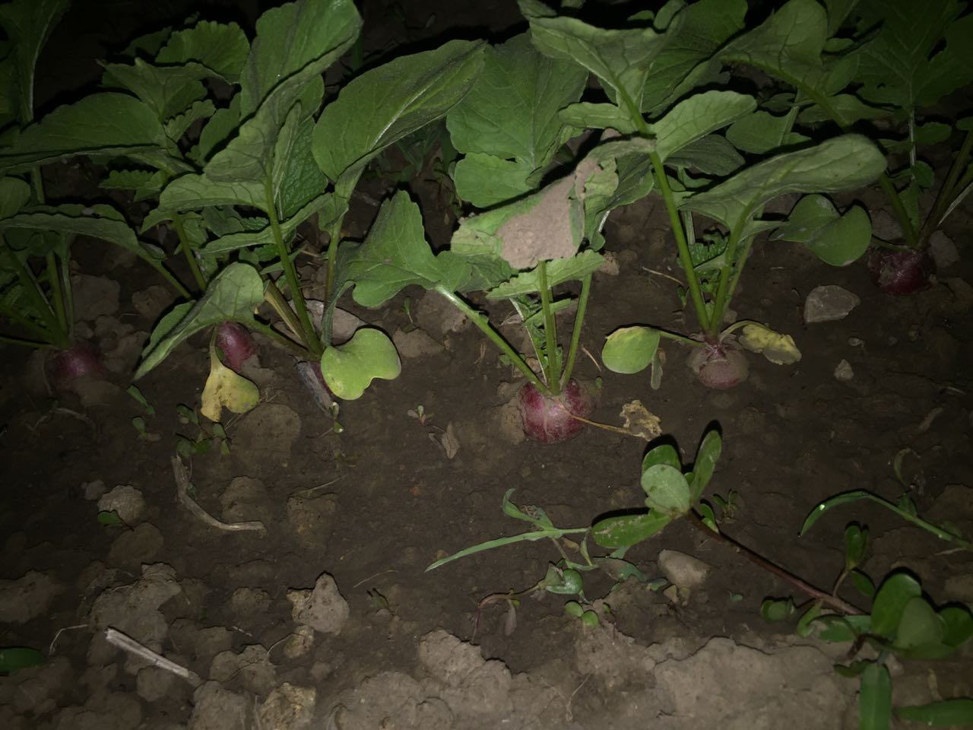
Рис. 15 Экспериментальный участок № 3 Контроль, сорт «Заря» (18.09.17)
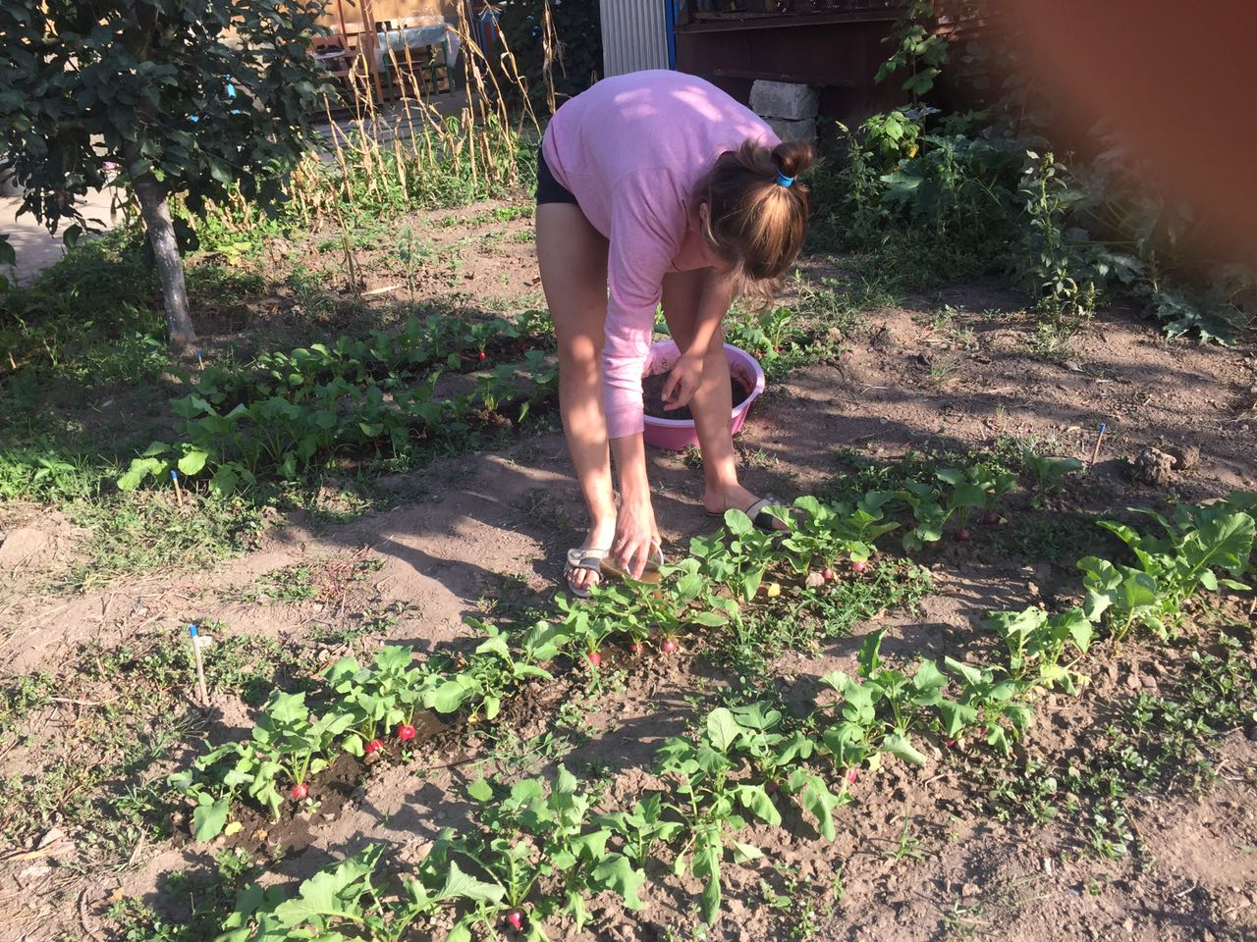
Рис. 16 Обработка редиса, участок № 2 «Субтиллин»
Приложение 4
Сбор урожая редиса
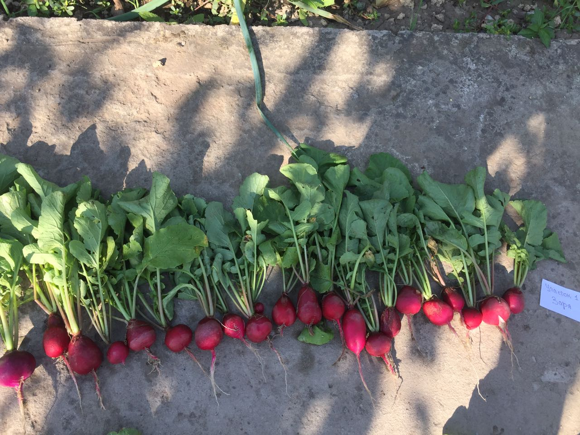
Рис. 17 Сбор урожая, участок № 1 Байкал – ЭМ 1, сорт «Заря» (2017 год)
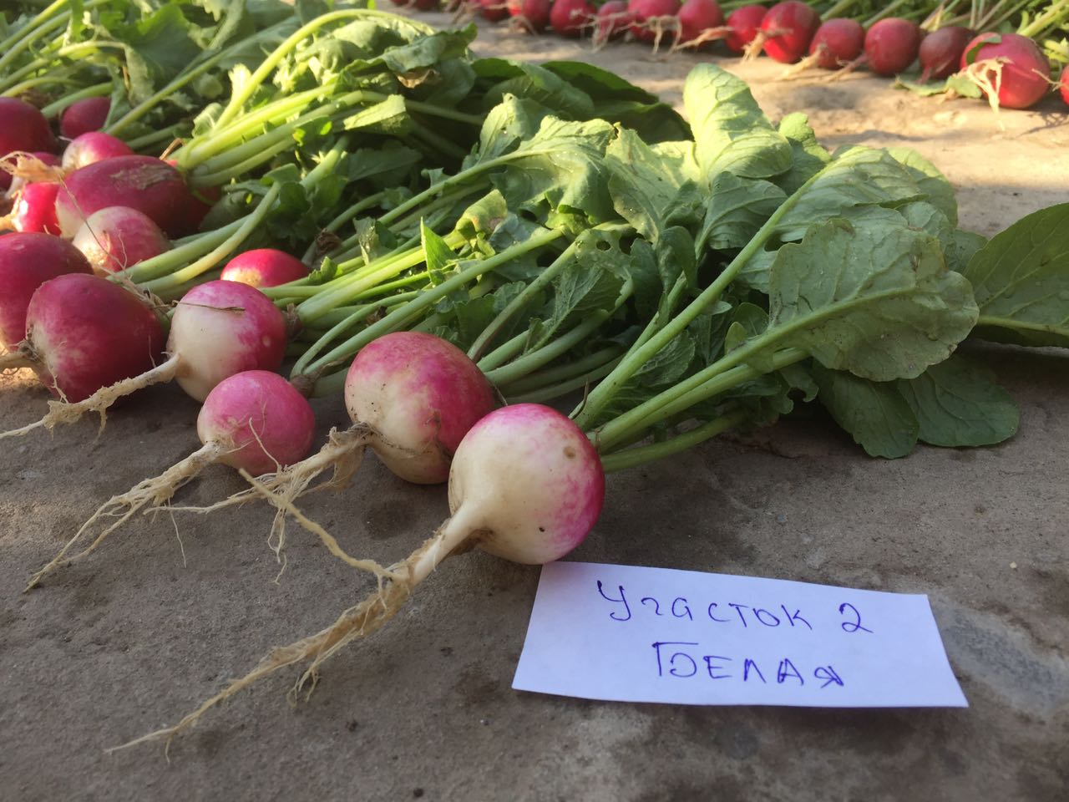
Рис. 18 Сбор урожая, участок № 2 «Субтиллин», сорт «КРБК» (2017 год)
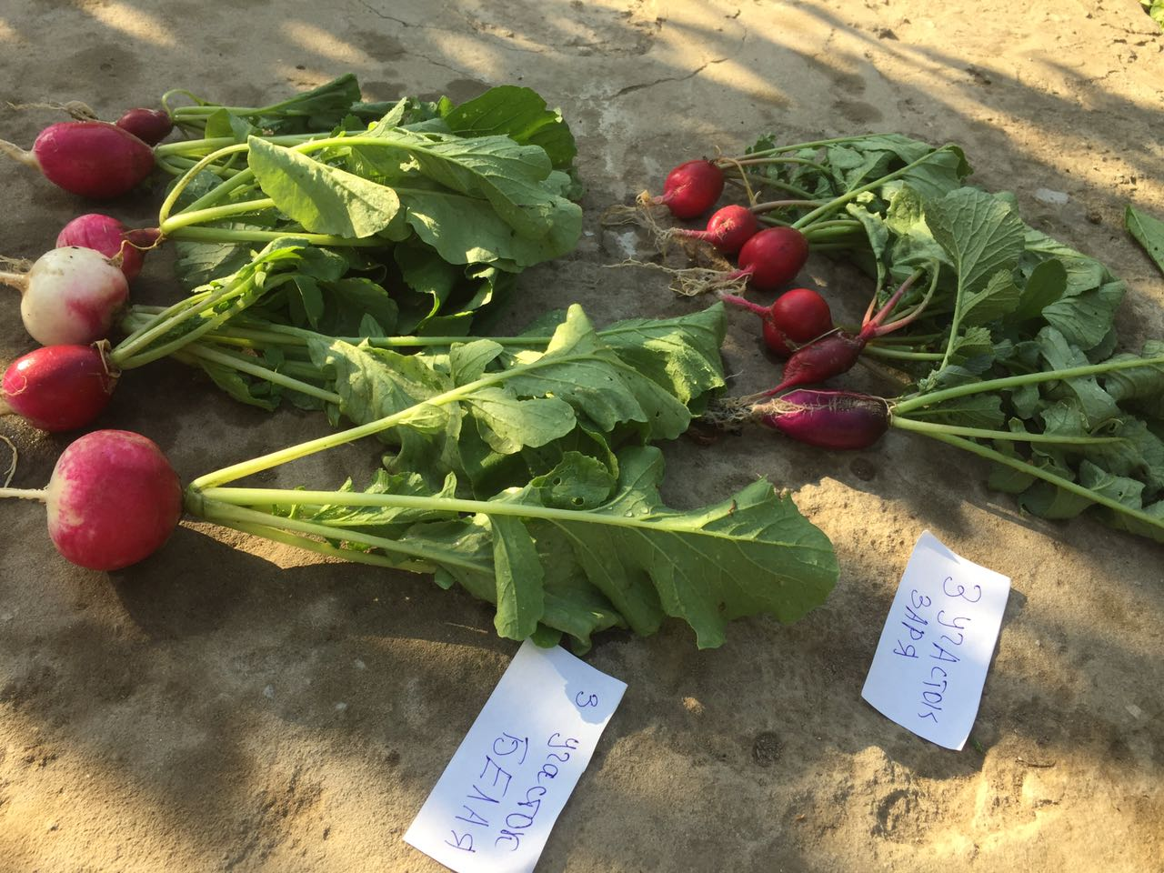
Рис. 19 Сбор урожая, участок № 3 Контроль (2017 год)
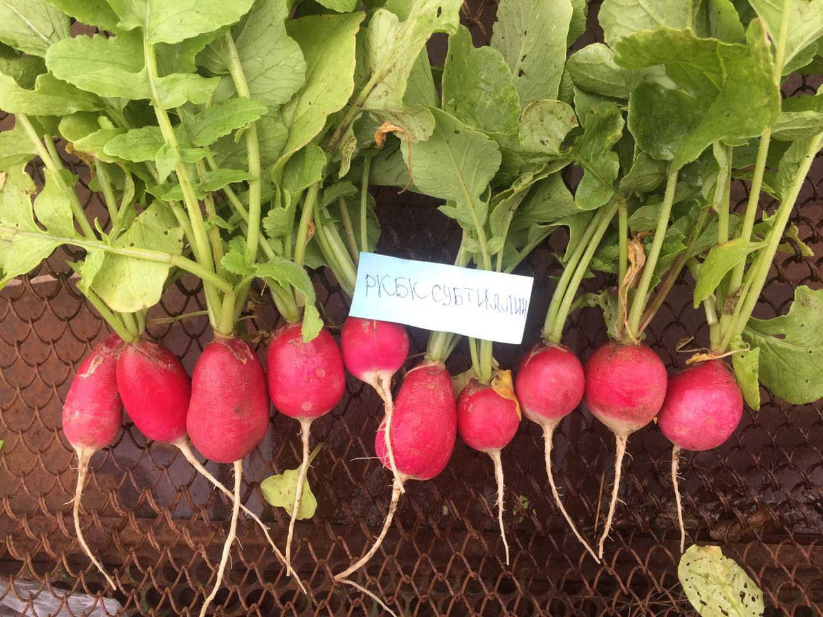
Рис. 20 Сбор урожая, участок № 2 «Субтиллин», сорт «РКБК» (2018 год)
Рис. 21 Сбор урожая 2017 год
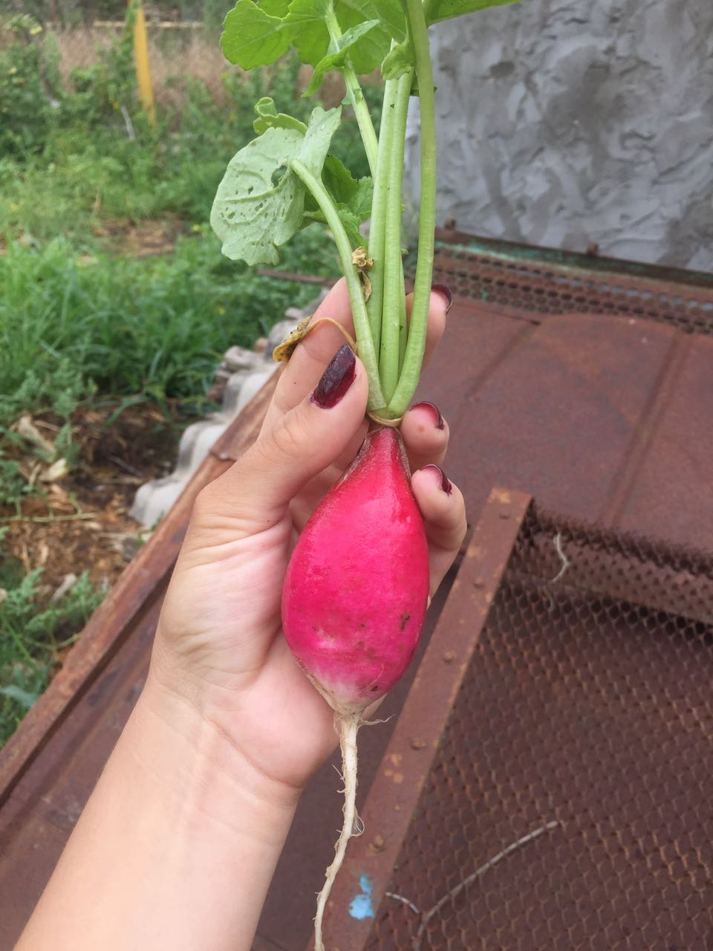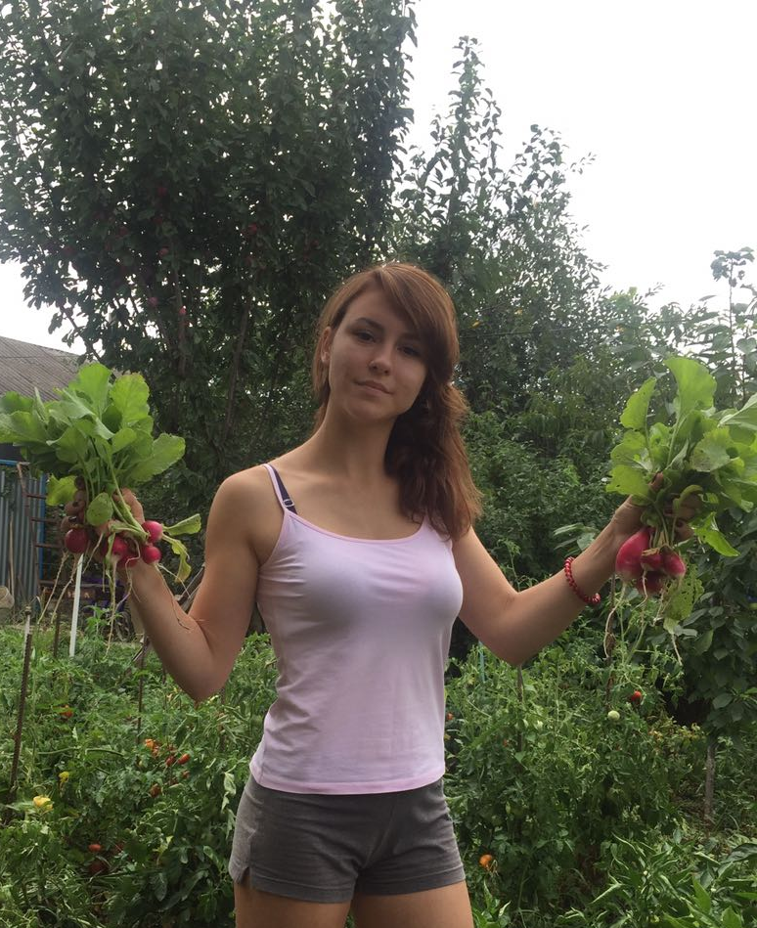
Рис. 22 Сбор урожая участков № 1, 2 Байкал – ЭМ 1, «Субтиллин» (2018 год)

Приложение 5
Определение качественных и количественных показателей урожая редиса

Рис. 23 График «Сравнение средних показателей массы корнеплодов,
урожай 2017 года»

Рис. 24 График «Сравнение средних показателей массы корнеплодов,
урожай 2018 года»

Рис. 25 Сравнение средних показателей диаметра корнеплодов, урожай 2017 года

Рис. 26 Сравнение средних показателей диаметра корнеплодов, урожай 2018 года

Рис. 27 Сравнение средних показателей содержание сахара в корнеплодах,
урожай 2017 года

Рис. 28 Сравнение средних показателей содержание сахара в корнеплодах,
урожай 2018 года

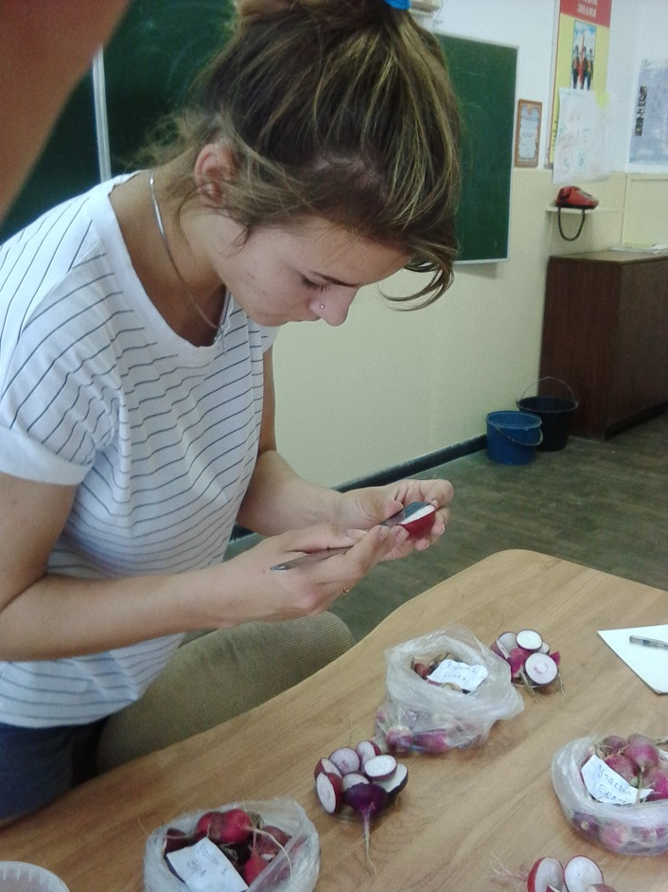
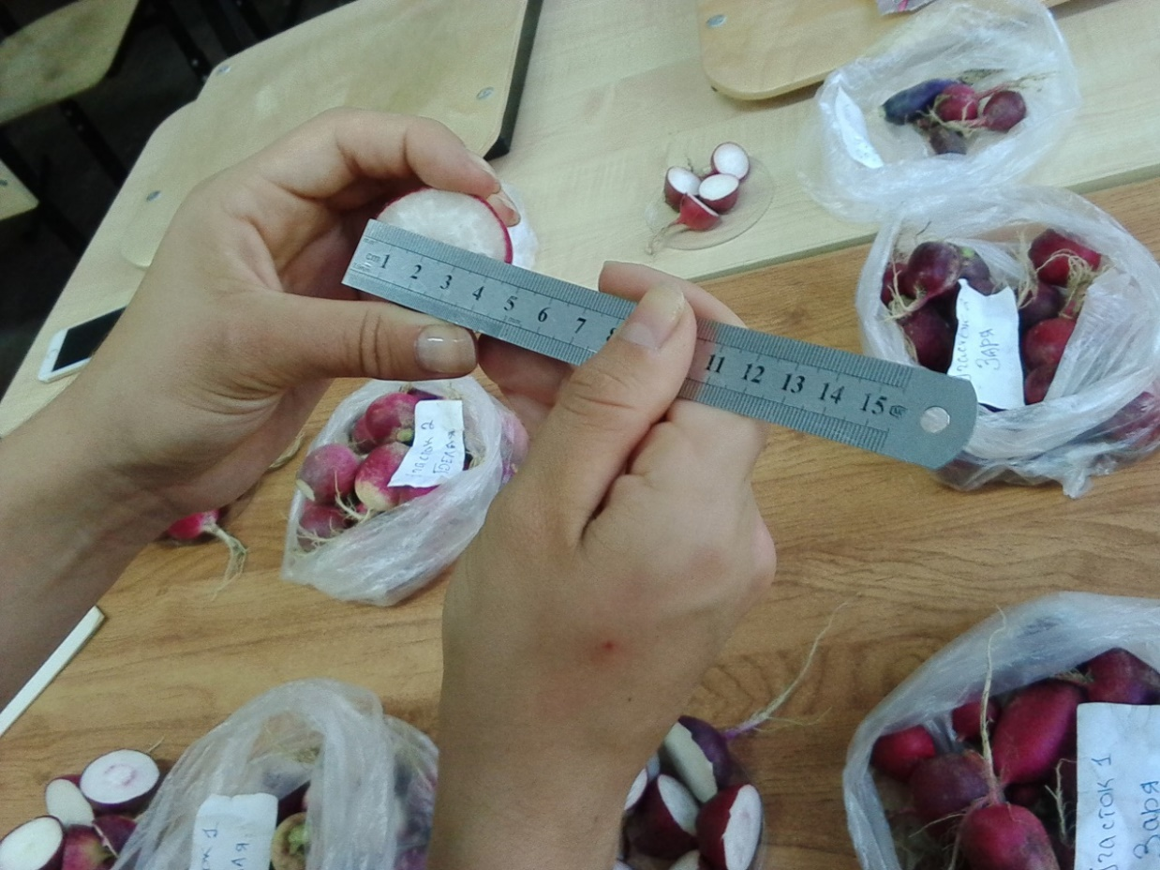
Рис. 29-30 Определение диаметра корнеплодов
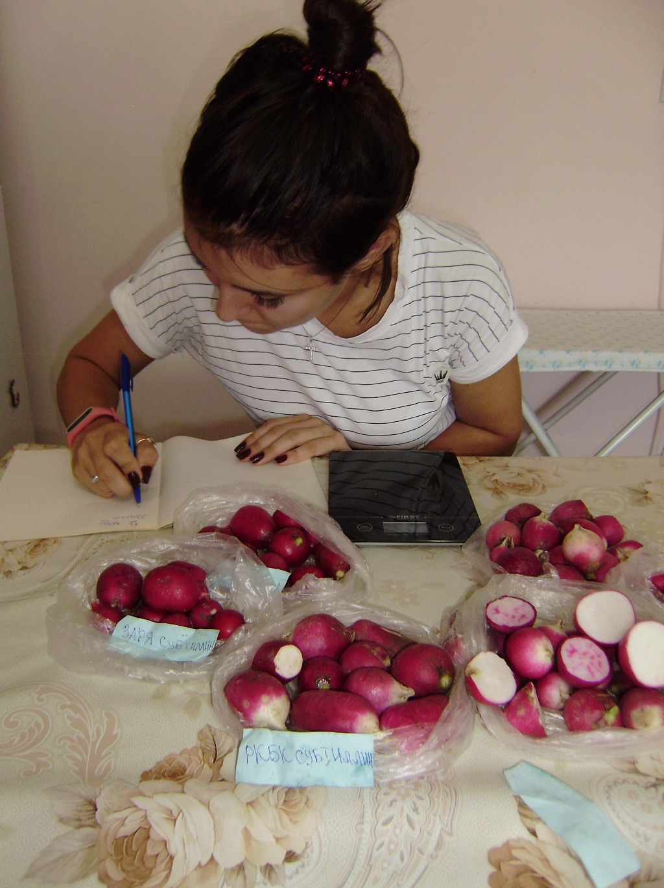
Рис. 31 Взвешивание корнеплодов, учет данных
Рис. 32 – 33 Масса корнеплодов сорта «РКБК»

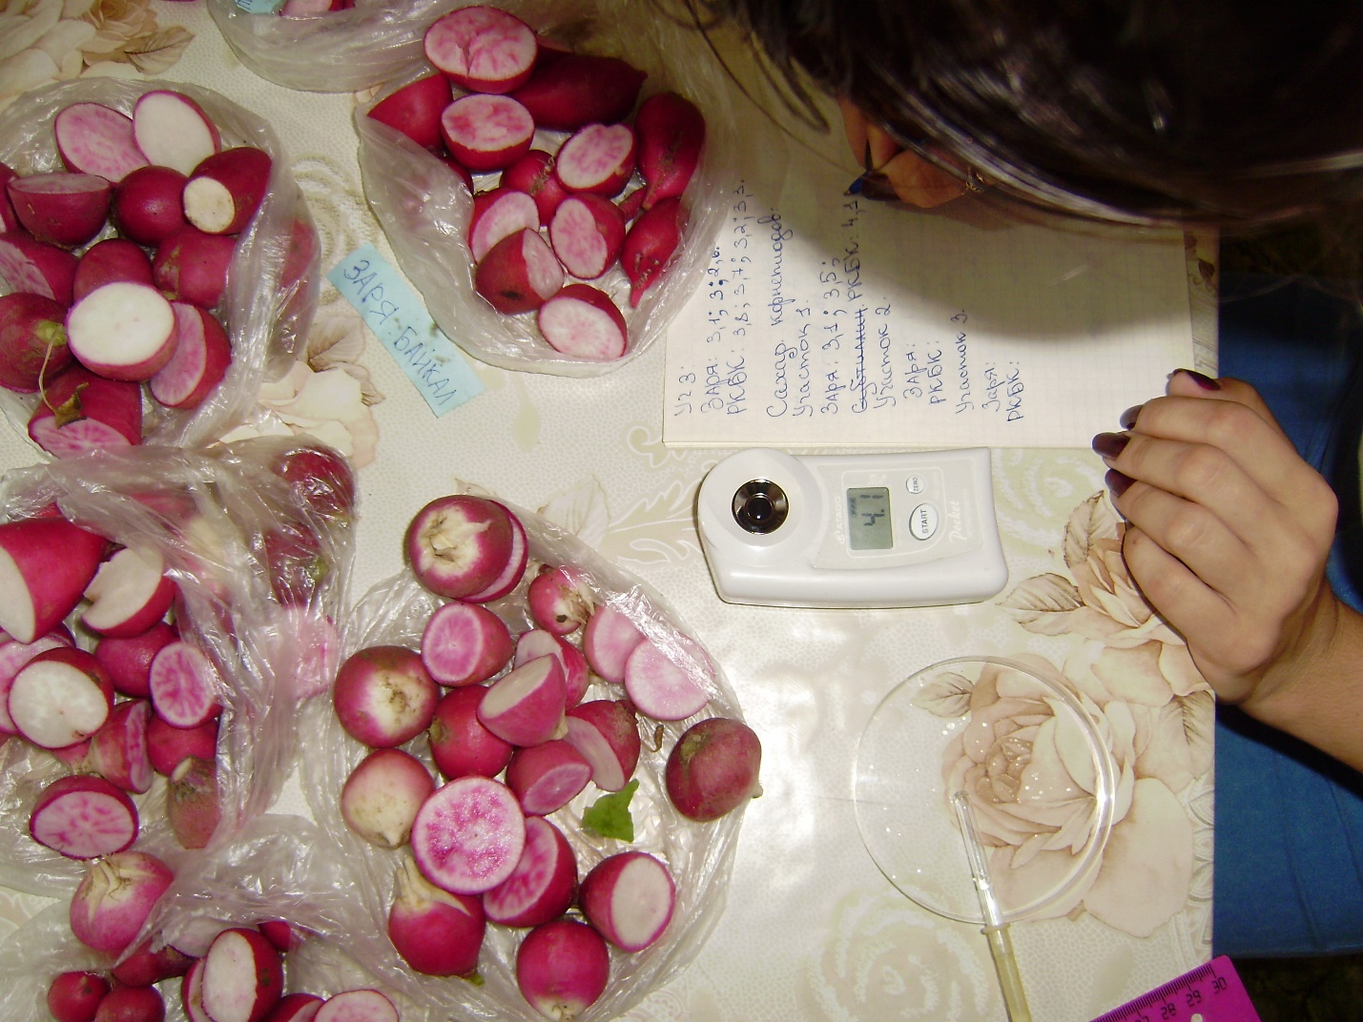
Рис. 34 Измерение содержания сахара в корнеплодах

